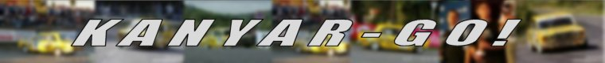

Kovács Zoltán, Verba Gábor
Kanyar-Go! Autósport
Lada 21074
A6 1. hely

12. Vredestein Miskolc Rally

Kategória? Győzelem!

Kovács Zoltán: ,,A verseny előtti napok történéseire gondolva még abban sem igazán hittem, hogy a dobogóra felférünk, hiszen rengeteget küszködtünk a motorral. Nem is véletlenül került fel az autó hátuljára a >>Bodnár Motor Xtra Light<< felírat… ☺ A prológon nem mentünk rossz időt, azonban belülről elég dadogósnak tűnt a dolog. A verseny első napján olyan >>majd meglátjuk mi lesz<< hangulatban kezdtünk, mert nem tudtuk, hogy az erőforrás meddig bírja, és mire lesz képes. Aztán láttuk, hogy Öcsiék nagyon hamar befejezték – miközben mi a saját tempónkat autóztuk. A pénteki cél már ismerős volt, ám a kritikus zárónapra nem igazán mertünk gondolni. Amikor szombaton átestünk a holtponton és már a kánói második kört teljesítettük kezdtük elhinni, hogy meg lehet. Meg lehet nem csak a hőn áhított miskolci célba érés, hanem a kategória győzelem is! Sikerült!!! Köszönjük szurkolóinknak, és a szervizcsapatnak! Óriási erőt adott a segítségük. Reméljük Kassán tovább gyarapíthatjuk pontjaink számát.”

További információk: www.kanyar-go.hu

Köszönet partnereinknek: Nissan Balogh Kft., Balogh Autó Euro Service, Takács Speed Kft., Zemplén Komm. Kft., Mihidra Kft., Görtex-M Kft., Meridian 2000 Kft., Integra safe Kft., Borsod Online (www.boon.hu), Észak-Magyarország.

